Рамекс / Ramex
Обновлено 22 сентября 2026 г.
Ramex — это отраслевая CRM-система для компаний, продающих окна, двери, потолки, мебель, шторы и ворота. Ramex делает так, чтобы все обращения в компанию были приняты и закреплены за сотрудниками.

Возможности интеграции с Ramex
- Идентификация клиента по номеру.
- История звонков в разделе «Телефония».
- В CRM-системе хранятся записи разговоров.
- Звонки клиентам из Ramex в один клик.
- Есть возможность указывать источники обращения для номеров, зарегистрированных в onlinePBX.

Что понадобится для интеграции
- Административный доступ к аккаунту Ramex.
- Административный доступ в панель управления onlinePBX.

Как подключить интеграцию
Шаг 1. Для настройки интеграции понадобится домен и API-ключ из аккаунта onlinePBX. Зайдите в личный кабинет onlinePBX. Перейдите в Интеграция > API. Скопируйте API-ключ, название домена будет в верхней части панели.
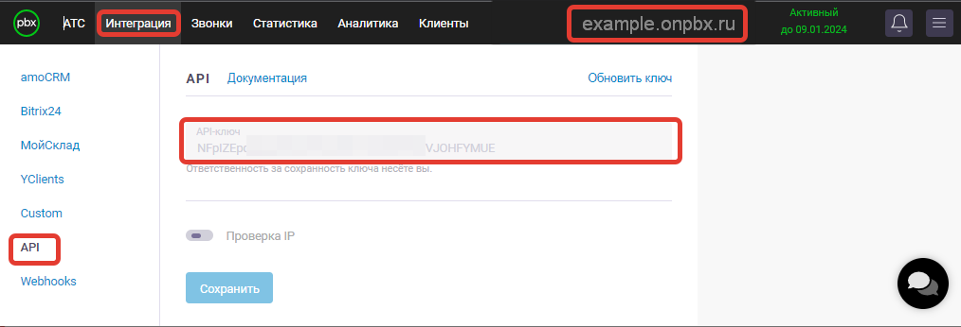
Обязательно отключите чекбокс напротив поля «Проверка IP», иначе интеграция работать не будет. Нажмите «Сохранить».
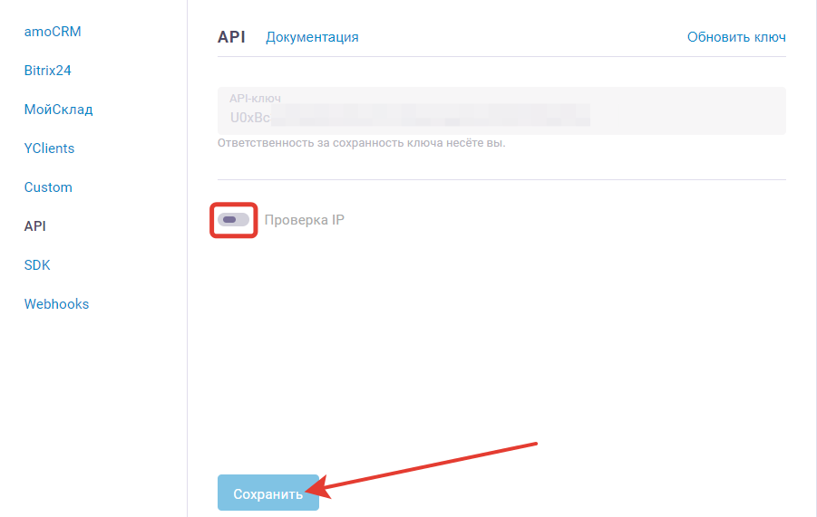
Далее перейдите в АТС > Входящие, выберите пользователя, который будет совершать звонки. В дальнейшем при настройке вам понадобится добавочный номер пользователя.
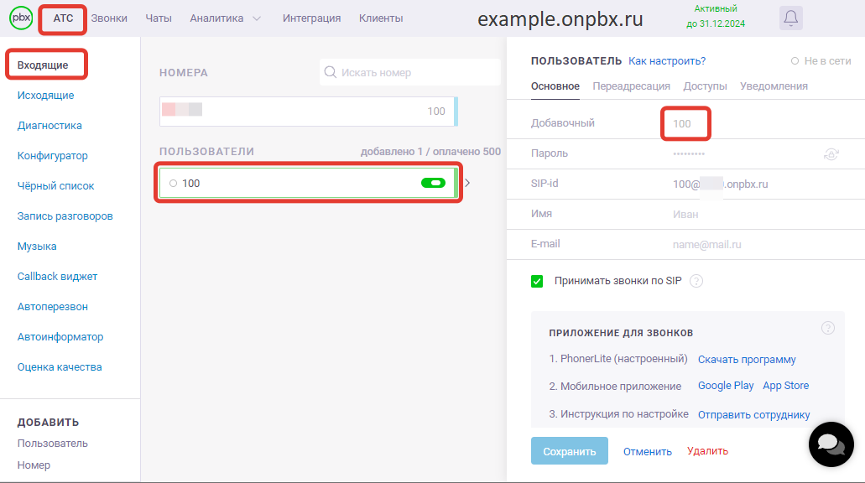
Шаг 2. Авторизуйтесь в Ramex и зайдите в Настройки > Телефония > onlinePBX.
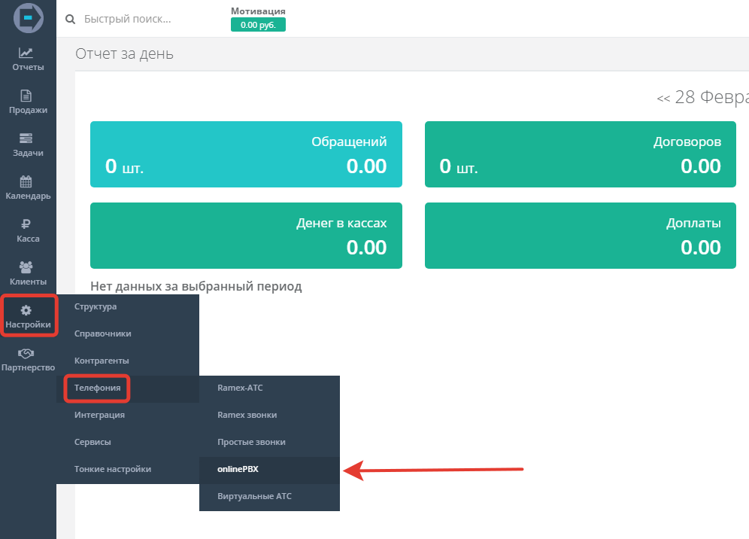
Шаг 3. В открывшемся окне поставьте галочку «Включить интеграцию». В поле «Домен» введите домен из onlinePBX, а в поле «API ключ» введите API-ключ из «Шаг 1». Выберите сотрудника, на которого будут записываться пропущенные звонки, в случаях когда звонок шёл нескольким менеджерам. Если ничего не указать, звонки будут записываться на директора. Нажмите «Сохранить».
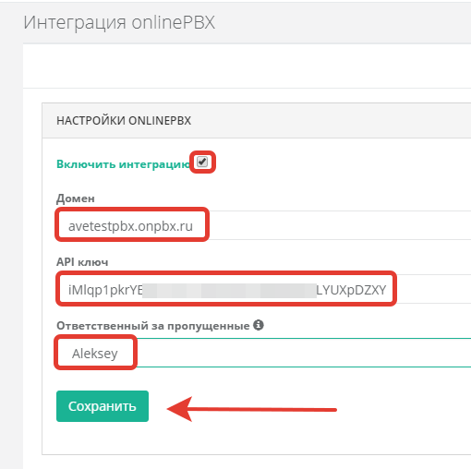
Шаг 4. Поставьте соответствие пользователей onlinePBX и Ramex, используя данные из «Шаг 1». Проделайте эту процедуру для всех сотрудников. После завершения настройки нажмите «Добавить».
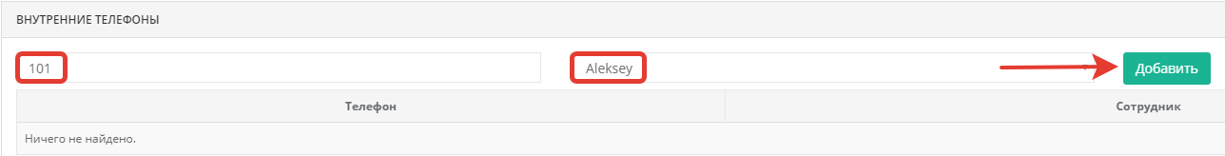
Есть особенности использования звонка по клику. Подробнее в статье.
Готово!
Онлайн-версия: https://kb.onlinepbx.ru/a/rameks-ramex

